Эссе: «Я – воспитатель!»

Быть воспитателем детского сада для меня – это награда!

Почему я выбрала именно эту профессию? Если покопаться в моих школьных архивах можно увидеть, что во всех сочинениях о будущей профессии я выделяла именно эту – профессию, профессию воспитателя.

Я всегда любила общаться с детьми, проводить с ними время, придумывая для них занятия, игры. Но, если говорить о мечтах до школы, то о них можно будет говорить долго и много писать. Самой заветной и главной мечтой была стать певицей. Пение было моим самым любимым увлечением. Я всегда любила петь и всегда представляла себя артисткой. В школьные года я была вокалисткой в Доме детского творчества г. Гудермес. Но, повзрослев, я осознала для себя, что это всего лишь хобби.

Однажды, во время экзамена по русской литературе в педагогическом колледже, мне выпал билет, по которому кроме ответа на основные вопросы я должна была прочитать любое стихотворение А.С. Пушкина. Так, как я любила его творчество, мне не составило труда прочитать стихотворение. Я прочитала одно из моих самых любимых стихотворений – это «Зимнее утро». И вот, читая это стихотворение, я видела, с каким удовольствием меня слушал мой преподаватель. С его уст прозвучала такая фраза, которая по сей день сидит у меня в голове: «Дети будут тебя слушать потому, что тебя хочется слушать». Можно сказать, эта фраза для меня стала тем самым толчком, который стал стимулом в выборе профессии воспитателя. Так, спустя несколько лет, с позволения Всевышнего я стала воспитателем.

Работа воспитателя мне дала возможность попасть в детский неизведанный мир, полный веселья и задора. Для своих воспитанников я, прежде всего друг, который всегда поддержит и протянет руку помощи в трудную минуту. Да, дети совершенно разные, у них разные интересы, разные характеры, и каждый ребенок уникален по-своему. Поэтому, я всегда стараюсь создать для детей такие условия, чтобы каждый ребенок чувствовал себя комфортно.

Мое педагогическое кредо звучит так: «Путь к успеху тернист, успеха достигают лишь самые талантливые и одержимые, для них и зажигаются звезды успеха!». Скажу так: «Мои звездочки успеха – это мои воспитанники!»

**МБДОУ «Детский сад № 1 «Лучик»**

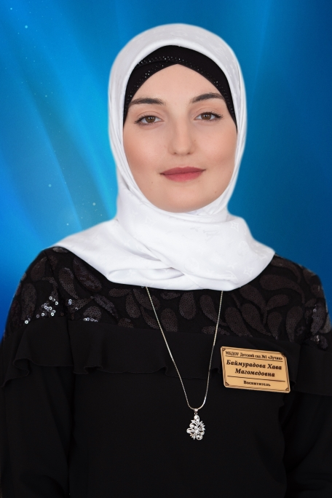

**воспитатель Баймурадова Хава Магомедовна**

**Эссе**

**«Я – воспитатель!»**